Федеральное государственное бюджетное образовательное учреждение высшего профессионального образования «Санкт-Петербургский национальный исследовательский университет информационных технологий, механики и оптики»

Факультет программной инженерии и компьютерной техники

ОТЧЕТ

ПО ЛАБОРАТОРНОЙ РАБОТЕ 1

БАЗЫ ДАННЫХ

ВАРИАНТ 328455

­

Студент: Пышкин Никита Сергеевич, P3113

Преподаватель: Николаев Владимир Вячеславович

Санкт Петербург 2024

Содержание

**Задание** 3

**Выполнение работы** 6

**Заключение** 11

# **Задание**

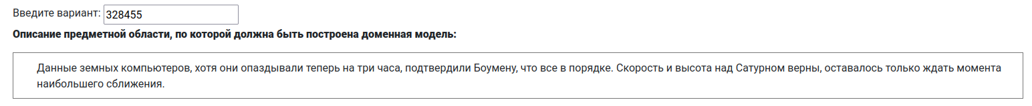

# **Выполнение работы**

## Инфологическая модель

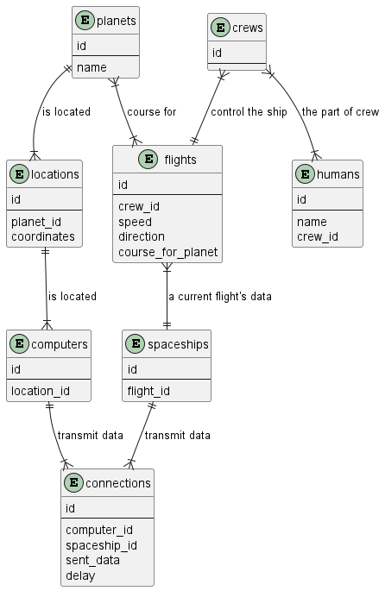

## Даталогическая модель

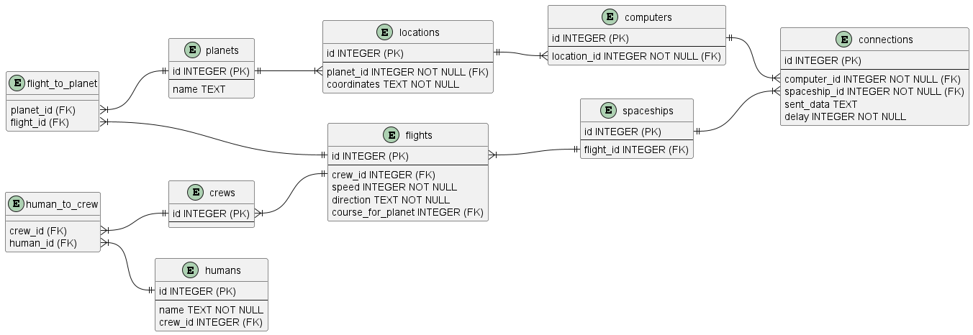

## Реализация даталогической модели на SQL

CREATE TABLE planets (

id INTEGER PRIMARY KEY,

name TEXT

);

CREATE TABLE locations (

id INTEGER PRIMARY KEY,

planet_id INTEGER NOT NULL,

coordinates TEXT NOT NULL,

FOREIGN KEY (planet_id) REFERENCES planets(id)

);

CREATE TABLE crews (

id INTEGER PRIMARY KEY

);

CREATE TABLE humans (

id INTEGER PRIMARY KEY,

name TEXT NOT NULL,

crew_id INTEGER,

FOREIGN KEY (crew_id) REFERENCES crews(id)

);

CREATE TABLE flights (

id INTEGER PRIMARY KEY,

crew_id INTEGER,

speed INTEGER NOT NULL,

direction TEXT NOT NULL,

course_for_planet INTEGER,

FOREIGN KEY (crew_id) REFERENCES crews(id),

FOREIGN KEY (course_for_planet) REFERENCES planets(id)

);

CREATE TABLE spaceships (

id INTEGER PRIMARY KEY,

flight_id INTEGER,

FOREIGN KEY (flight_id) REFERENCES flights(id)

);

CREATE TABLE computers (

id INTEGER PRIMARY KEY,

location_id INTEGER NOT NULL,

FOREIGN KEY (location_id) REFERENCES locations(id)

);

CREATE TABLE connections (

id INTEGER PRIMARY KEY,

computer_id INTEGER NOT NULL,

spaceship_id INTEGER NOT NULL,

sent_data TEXT,

delay INTEGER NOT NULL,

FOREIGN KEY (computer_id) REFERENCES computers(id),

FOREIGN KEY (spaceship_id) REFERENCES spaceships(id)

);

# **Заключение**

В ходы выполнения данной лабораторной работы я изучил виды связей, научился строить инфологические и даталогические модели и реализовывать их на языке SQL.